Objednavatel Objednávka - návrh kupní 0 1 25360

KNIHOVNA!!! Dodavatel
Knihovna města Ostravy, Zamazal ml. & spol., s.r.o.
příspěvková organizace Kohoutova 1455/34
28. října 289/2 613 00 Brno Husovice
702 OO Ostrava
60712384 Dič CZ60712384
Datum vystaveni 17.12.2025
Dodací lhůta 31.1.2026
Dodací podmínky
Stanice určeni Místo určení
-Objednáváme
u
Vás
Stavební úpravy v souvislosti se sanacemi stropních konstrukcí I.NP mimo SOD podle CN ze dne 7.11.2025 termín: do 31.1.2026
Kontaktní osoba: Bc. Petr Zlámal
Telefon: 599 522 604
E-mail: projektovy.manazer@kmo.cz
Faktura poštou: na výše uvedenou adresu
Faktura e-mailem na: sekretariat@kmo.cz
Datum splatnosti faktury je stanoveno nejdříve na patnáctý den od data doručení včetně (datum zaevidování). Datem splatnosti faktury se rozumí den odepsáni příslušné částky z bankovního účtu.
Pro akceptaci objednávky zašlete písemný souhlas na emailovou adresu kontaktní osoby do 5 dnů ode dne doručeni objednávky. V opačném případě objednávka zaniká.
Vezměte prosím na vědomi, že smluvní vztah vzniklý akceptaci této objednávky je povinně uveřejňovanou smlouvou dle zákona č. 340/2015 Sb. o zvláštních podmínkách účinnosti některých smluv: uveřejňování těchto smluv a o registru smluv.
Celkový součet objednávky včetně DPH | 277 365,75 Kč
Vystavil Mikundová Dagmar
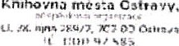
Telefon 599 522 614 KNIHOVNA!!!
Knihovna mesža e-mail: pokladna@kmo.cz http.
Byla provedena předběžná řídící kontrola u výdajů před vznikem závazku dle zákona č.320/2001 Sb. o finanční kontrole a dle par. 14 Vyhlášky č- 416/2004 Sb.
Příkazce operace: Správce rozpočtu.
Datum 05 01.2026 14•34 Datum 05.01.2026 14:37•
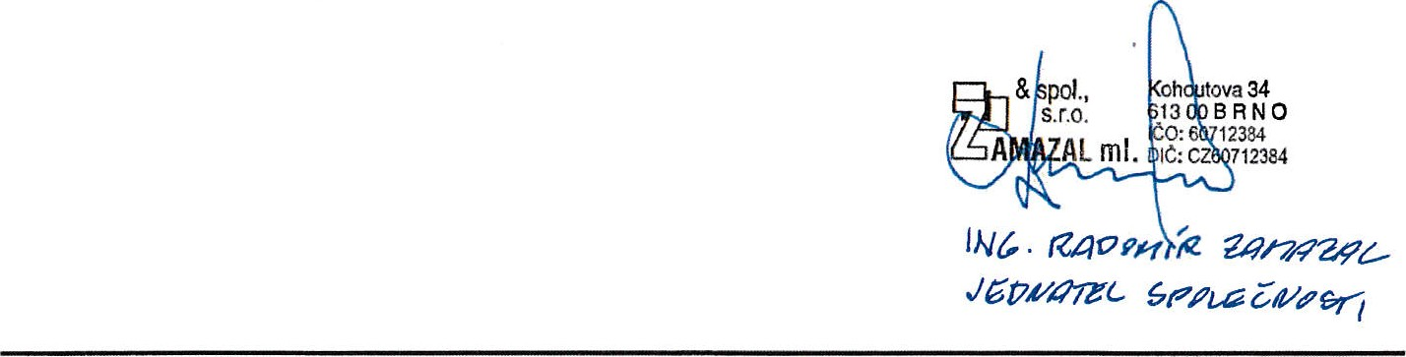
Sofibit @ Rychnov nad Kněžnou Strana: I SQL Ekonom verze 26.1.0.0

